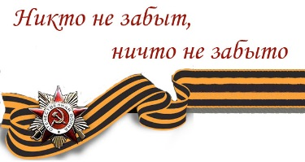 | Страница Книги Памяти
ФОТО | ВАШ РАССКАЗ

Автор:

